平成28年度 都市計画マスタープラン策定実習最終発表　8班 2017/2/10

**強い土浦**

**～ゆるがない核を持つ魅力あるまち～**

班員　東達志、武田健太郎、瀬藤乃介、松本奈々、水谷功輝　　TA　若林優妃

1. **背景**

土浦市はかつて城下町として栄え、その後も茨城県南の拠点として他都市にない魅力を持っていた。しかし近年、つくば市などの周辺都市が発展したことで、土浦市独自の魅力が薄れてしまった。

人口減少や高齢化、経済低迷などにより土浦市を取り巻く環境は、より厳しくなると考えられる。

そこでこれらの現状に対応するために、昔と異なる形であっても土浦独自の強みを持たせることでまちを維持していこうと考えた。

1. **全体構想**

周辺地域にはない強みを土浦市に作ることで魅力ある土浦を取り戻す。理想の都市像を**「強い土浦」**とし、「土浦特有のゆるぎない核を持ち、それに魅力を感じて人が集まってくるまち」を目指す。各地区の特徴を活かして他にはない魅力を持った拠点を作り出し、この理想の都市像を実現させる。

1. **地区別構想**
   1. **神立地区「文化交流の拠点」**
      1. **現状**

　神立地区には神立工業団地があり、中国、韓国、ブラジルなどの国籍を持つ外国人労働者が多く住んでいる。

表1　土浦市の町丁目別外国人市民数

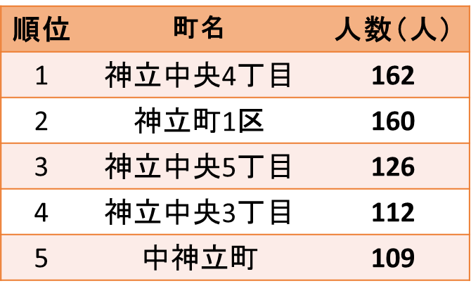

実際に土浦市の町丁目別外国人市民数を見てみると、上位を神立地区が独占している。しかし、同じ地域に住んでいても外国人市民と日本人市民が交流する場所や機会は少なく、外国人市民が増えることに対しマイナスイメージを抱く日本人市民も少なくない。そこで、両者が交流することで互いのイメージも変わり、理解するきっかけになると考えた。

**3.1.2　地区の構想**

　神立地区を「文化交流の拠点」とし、国籍にかかわらずみんなが暮らしやすいまちを目指す。地区の特徴である永住外国人市民が多さと、未だ整備されていない駅周辺道路に対し、多文化の人が交流する機会作りと歩道整備を行うことで、周辺住民が日常的に交流できる場を設けるとともに、安全性の向上を目指す。

**3.1.3歩行者専用道路と交流の場の整備**

　重点計画として、駅前の神立中央通りの歩行者専用道路化を提案する。対象地は神立駅西口を出てすぐの通りで、幼稚園や商業施設が立ち並んでいる。現在は歩道が整備されておらず道も狭いため危険であるが、歩行者専用道路にすることで歩車分離となり安全性が高まる。また、歩行者専用道路沿いの空き地や駐車場を交流の場所として整備し、そこで日常的に住民が一緒になってコミュニティガーデンを造ったり、イベントとしてみんなで料理をしたり、絵を描いたりできるようにする。このように、言葉が分からなくても何かを一緒にすることで交流ができ、互いに理解するきっかけになる。

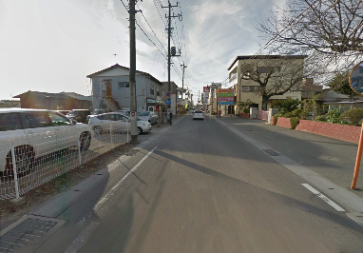

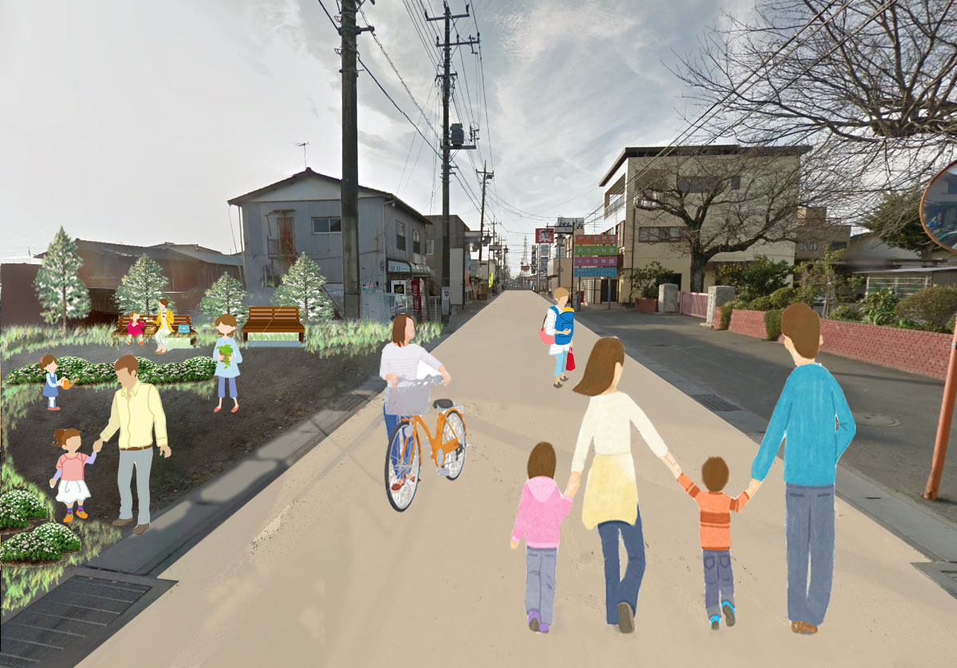

図1　交流の場 整備前（上）と整備後のイメージ（下）

**3.2おおつ野地区「健康発信の拠点」**

**3.2.1現状**

おおつ野地区には土浦協同病院を中心として商業施設や良好な住宅街、豊かな緑がある。ファミリー世帯の割合は他の地区よりも高く、医療関係者も多くいるが、医療関係者と地域住民との接点は少ない。また、土浦市内で運動不足を感じる人が8割以上いることも課題として挙げられる。

**3.2.2地区の構想**

おおつ野地区を「健康発信の拠点」とする。おおつ野にある充実した医療施設や豊かな住環境などの特徴を活かし、そこに食事の提供・医療知識に基づいた質の高い運動促進・健康相談の実施などの施策を組み込む。これにより健康活動の促進・地域住民と医療機関のつながりの創出を目指す。

**3.2.3「つちまるケア」アプリの導入**

おおつ野地区を起点として、健康づくり事業への住民参加を後押しするためのヘルスケアアプリを導入する。このアプリでは以下のことを行えるようにする。

・日々の健康状態のデータの記録

・データに基づいた病院からの最適なアドバイスの受信

・土浦市の「広報つちうら」が行っている情報提供

そしてこのような健康促進活動に参加した人に「健幸ポイント」を与え、このポイントを貯めることで商品券への引き換えやおおつ野地区の商業施設での利用ができるようにする。それにより、健康活動を行うきっかけをつくる。

**3.2.4　Wellnessおおつ野の設置**

土浦協同病院が監修する「Wellnessおおつ野」を地区の空き地に整備し、メイン事業としてつくば国際大学高等学校の家政科の学生による高校生レストランを開催する。ここでは新治で収穫された野菜を使った健康食を誰でも気軽に食べられるようにし、さらに気軽に医師・看護師に生活習慣病や肥満などの健康に関する悩みを相談できる「いきいきサロン」、ウォーキングやランニングなどの運動後の人が利用できるシャワー室を設ける。このような事業を行うことでWellnessおおつ野を健康活動の発信地とする。

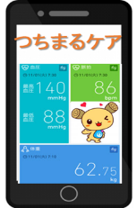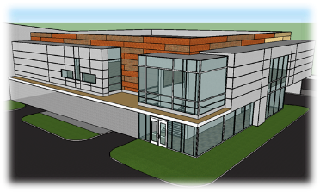

図2　つちまるケアとWelnessおおつ野

**3.3　新治地区「スマート農業の拠点」**

**3.3.1　現状**

ヒアリングによると、「農業は作業量が多く忙しくて大変」、「今後も続けていくのは厳しい」という声があった。また、農家の高齢化が急速に進行するとともに後継者のいない農家も急増しており、農家の負担は大きくなっている。これに対し国や市も補助金など新規就農者を増やす取り組みをしているが、新規就農する人が土浦市全体で毎年10人前後と少なく、このままの状態で農業を担っていくのは難しい。

**3.3.2　地区の構想**

新治地区の特徴である豊かな農業環境と周辺に立地している数多くの農業関係の研究機関を活かし、産官学の連携による最新技術の導入を行い、また、食として市民へ還元することで、新しい農業を求めて人が集い、農業と食が持続していくスマート農業の拠点を目指す。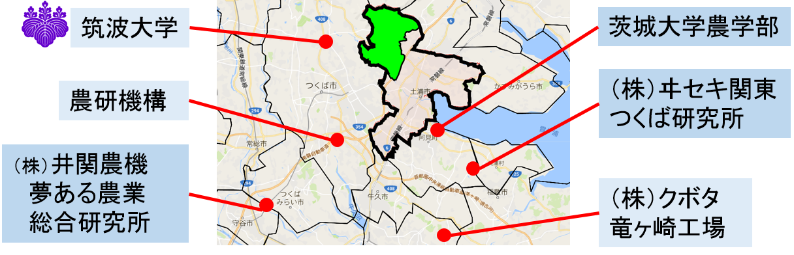

図3　周辺の主な農業関係の研究機関

**3.3.3　産官学連携によるスマート農業導入**

　産官学連携によるスマート農業の導入と、スマート農業と市民を結ぶイベントを提案する。

スマート農業とは、農業用ロボットのようなＩＴ技術を取り入れた新しい農業であり、自動化によって少人数で効率的に農業をすることができる。また、気象状況などのデータを多用することで農業経験の浅い新規就農者でも質の高い農業がしやすくなるというメリットがある。

スマート農業の導入にあたって、農業法人「フレッシュ新治」を立ち上げる。フレッシュ新治は後継者のいない農家から農地を引き継ぎ、スマート農業に必要な施設の整備も行う。整備にあたっては、作業基地として廃校になる小学校を市から提供してもらうなどのサポートをしてもらう。そして、周辺にあるスマート農業を研究開発している機関の協力を受けて最新技術を導入していく。その代わりにスマート農業で得られたデータや意見を研究機関にフィードバックし、大規模実証実験のような形でコストを抑えてスマート農業を広めていく。

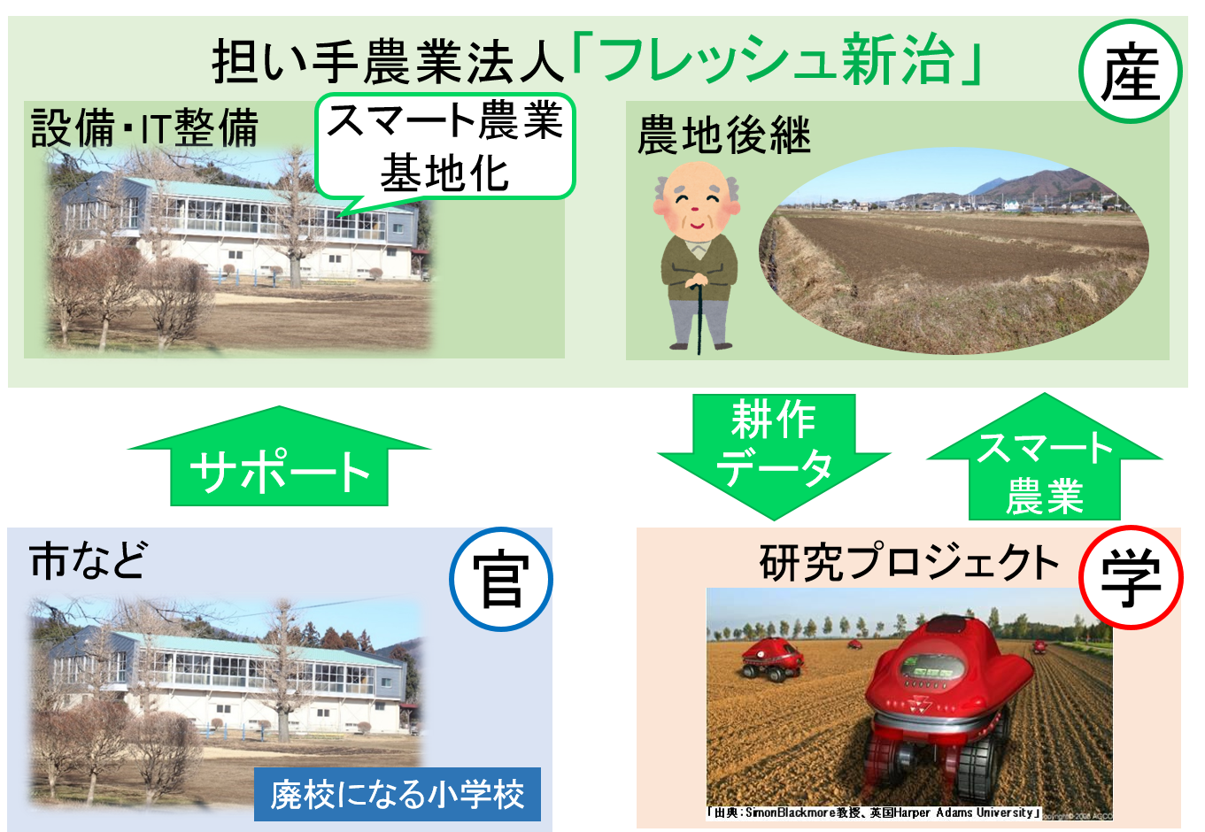

図4　フレッシュ新治によるスマート農業導入

**3.3.4　スマート農業フェスティバル**

できた作物をJAの直売所やスーパーマーケットなどで販売するほか、スマート農業を見る、知る、食べるイベント「スマート農業フェスティバル」を定期的に開催する。ここではスマート農業の技術を展示し、消費者にスマート農業について知って興味を持ってもらったり、実際に食べてもらったりすることでスマート農業と市民を繋ぐ架け橋とする。

**3.4荒川沖地区「サード・プレイスの拠点」**

**3.4.1　現状**

荒川沖駅の2km圏内には約3万6千人の人が住んでおり、また駅を利用して通勤通学する人も多いためベッドタウンとしての特徴があると言える。また、荒川沖駅は市内にある3つの駅のうち最も東京方面に近いため、土浦市内と東京方面の中継地点と言える。ところが駅前にあったさんぱるは2015年1月に閉店しており、現在は柵で囲まれ取り壊しの準備が始まっている。

**3.4.2　地区の構想**

そこで3.4.1で述べた荒川沖地区の特徴を活かし、サード・プレイスの拠点とすることで、通勤通学の途中にサード・プレイスに立ち寄る新しい生活スタイルを提案する。

**3.4.3　 「ikou荒川沖」の整備**

具体的にはさんぱる跡地に「ikou荒川沖」というサード・プレイスの複合施設を作り、多様な「第三の場」を提供する。サード・プレイスというのはファースト・プレイス(自宅)、セカンド・プレイス(職場・学校)に次ぐ第三の場所「憩いと交流の場」と言われ、西欧では広く普及しているが、職場での仕事時間が極端に長い日本にはまだ浸透していない。一方でスターバックスコーヒーは日本にいち早くサード・プレイスという考え方を導入しており、スターバックスの店内ではゆったりとくつろいだり仕事をしたりする人が多く見られる。スターバックスのようなカフェ以外にも公園やスポーツジム、映画館なども人々のサード・プレイスになり得る。

また、厚生労働省による調べでは従業員数1,000人以上の企業の27.7%がフレックスタイム制を導入しており、荒川沖でも時代の流れに乗り朝夕に時間を作ることで、サード・プレイスを利用する生活をしてもらえると考える。

ikouにはFree Wi-Fiを完備し充電スペースを設けることで通勤通学前後に仕事や勉強もできるようにする。館内にはカフェのスペース、和のスペース、映画のスペースを作る(図5)。このような様々なコンセプトの中から自分だけの場所を見つけ作ってもらうことで、朝夕の通勤通学の間に余裕を持ち、より充実した生活を送れるようにする。このように荒川沖地区の特徴を活かしサード・プレイスの拠点とすることで、心のゆとりや憩いを得られるまちを目指す。

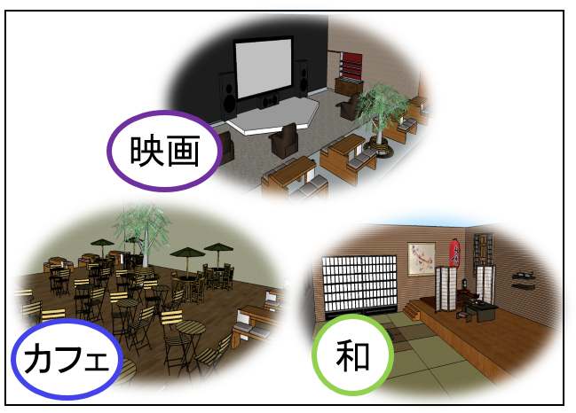

図5　ikou荒川沖内のスペースのイメージ

**3.5中心地区「キャリア教育の拠点」**

**3.5.1　現状**

中心地区は高校生が多く集まるという特徴を持っている。中心地区だけで5,854人の高校生が在籍しており、これは周辺市町全体よりも多い。また地区の大きな動きとして、2015年9月に市役所が移転し、新図書館も今年11月に開業予定となっている。これらを活かして他のまちにはない強みを作ることができないか考えた。

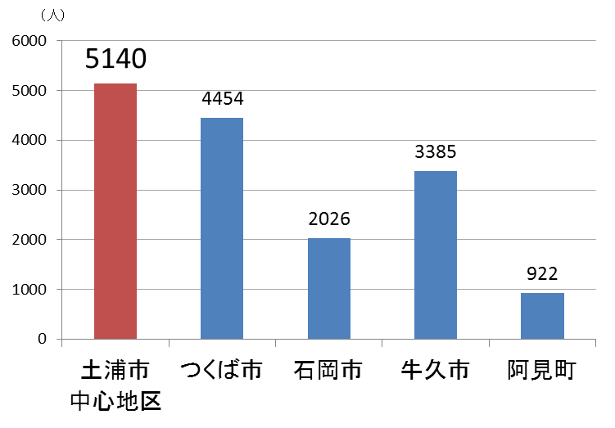

図6　土浦市中心地区と周辺市町の高校生在籍者

**3.5.2　地区の構想**

中心地区を「キャリア教育の拠点」とし、中心地区、さらには周辺市町村からも学生来訪者を獲得できるような若者の集まるまちを目指す。3.5.1で述べた中心地区の特徴に、充実した相談環境や自分発見の機会、新しい関係を構築する機会などを整備することで、より多くの学生に自分の将来について考えてもらう。さらに、中心地区を訪れた学生がまちを歩くきっかけを作ることで中心市街地活性化を行う。

**3.5.3　「Clear Life Tsuchiura」 の整備**

　以上を踏まえて、新図書館の保留床にキャリア形成のための情報集約施設「Clear Life Tsuchiura」を整備する。この施設の大きな特徴は「斜めの関係」の形成と「適性発見」できる点である。斜めの関係とは先生のような指導者的存在と友達のような気軽に話せる存在の中間にあたる存在との関係であり、例えば自習の休憩がてらに進路相談や雑談することができるような関係である。また「適性発見」については、国立教育政策研究所のアンケートにおいて高校生が最も指導して欲しいと回答した項目であり、心理カウンセラーやキャリアコンサルタントとの相談機会を作ることで、適性発見できる環境を作る。これら二つの特徴は、県南生涯学習センターや新図書館、各学校にはない強みと言える。

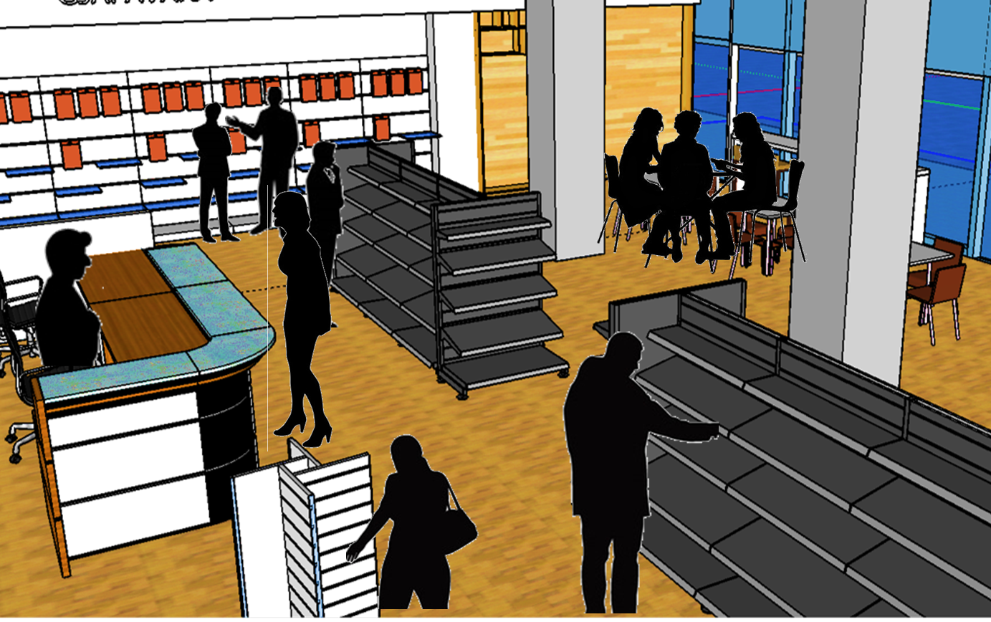

図7　Clear Life Tsuchiuraの内装イメージ

施設には大学生に常駐してもらい、中・高校生と斜めの関係を築いてもらう。この施設では主に以下のことができる。

・進路相談、適性発見

・企業パンフレット、進学先情報などの閲覧

・過去問や問題集の購入・無償提供

**3.5.4　周辺施設との関係**

　各学校からClear Life Tsuchiuraに最短ルートで訪れる途中にまちかど蔵や商店街、うらら広場を通る。これらの施設やその周辺の地域と連携し、Clear Life Tsuchiura利用者に割引券を配布することで、まちの活性化を目指す。

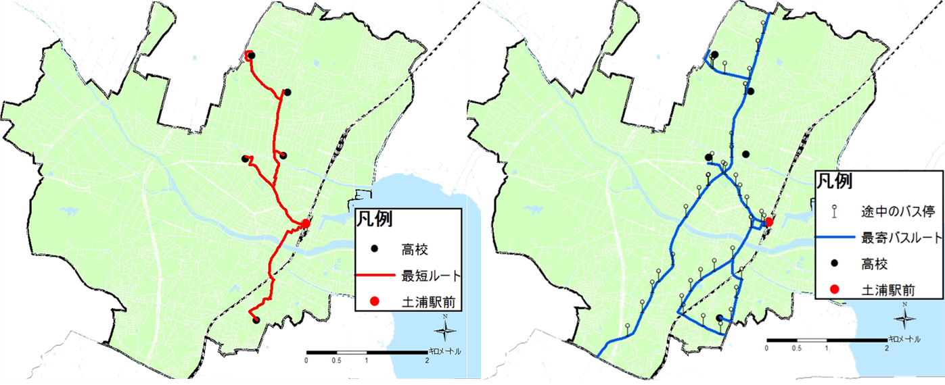

図8(左)各学校から土浦駅前までの徒歩での最短ルート

図8(右) 各学校から土浦駅前までのバスルート

1. **まとめ**

各地区の提案のまとめは図9のようになっている。地区の特徴に合わせた他の都市にはない拠点を作ることで、そこに魅力を感じた人々が集まるまちになるだろう。そして、これらの拠点を維持することで人が継続的に集まり、土浦市が活気あるまちとして将来にわたって維持されていくのではないだろうか。

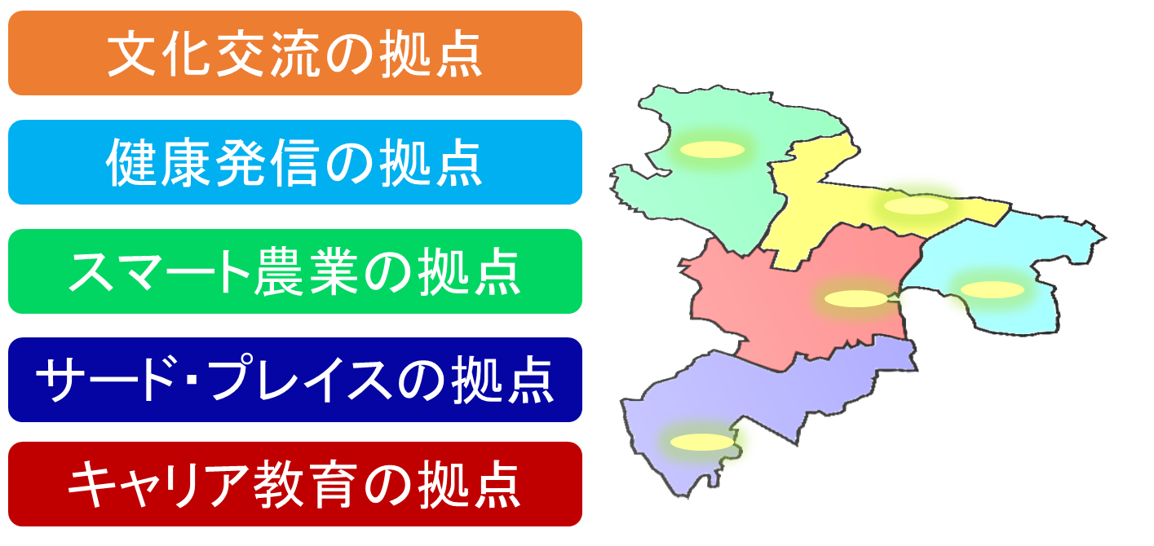

図9　各地区の提案のまとめ

1. **参考文献**

・つちまるの部屋

http://www.city.tsuchiura.lg.jp/page/page002937.html

・平成27年土浦市民満足度調査

http://blog.livedoor.jp/sotadaz/archives/2530697.html

・統計つちうら

http://www.city.tsuchiura.lg.jp/page/dir001548.html

・いばらき統計情報ネットワークより

http://www.pref.ibaraki.jp/kikaku/tokei/fukyu/tokei/

・国土数値情報ダウンロードサービス

http://nlftp.mlit.go.jp/ksj/

・高校生と保護者の進路に関する意識調査

http://www.mext.go.jp/b_menu/shingi/chukyo/chukyo0/gijiroku/__icsFiles/afieldfile/2011/01/12/1301101_3_2.pdf

・地域活性化の鍵はこどもたち！商店街でリアルな職業体験を！

https://readyfor.jp/projects/little_akinai

・つなぐ・つながる子どもと企業

http://www.pressnet.or.jp/adarc/ex/tsunagu/pdf/tsunagu.pdf

・NPO　カタリバ

http://www.katariba.or.jp/about/naname/

・土浦市駅前再開発事業

・土浦駅前北地区第一種市街地再開発事業

http://www.city.tsuchiura.lg.jp/page/page007974.html

・新図書館各階平面図

http://www.city.tsuchiura.lg.jp/data/doc/1436664090_doc_68_0.pdf

・花と緑のまち三鷹創造協会

http://hanakyokai.or.jp/ouractivity/73

・刈谷市の「国際化・多文化共生」かわら版　KARIYA GLOCAL LETTER

https://www.city.kariya.lg.jp/kurashi/shiminkyodo/kokusai/glocal_letter.files/kgl07.pdf

・刈谷市国際化・多文化共生推進計画（案）

https://www.city.kariya.lg.jp/communication/publiccomment/bosyusyuryo/kokusaika.files/kokusai_tabunka_plan_draft.pdf

・刈谷市国際化・多文化共生推進計画

https://www.city.kariya.lg.jp/kurashi/shiminkyodo/kokusai/tabunkakeikaku.files/tabunka_plan_all.pdf

・新宿区ホームページ

http://www.city.shinjuku.lg.jp/whatsnew/pub/2013/0818-01.html

・農林水産省「農林業センサス」

http://www.maff.go.jp/j/tokei/census/afc/

・農林水産省「農業経営統計調査」

http://www.maff.go.jp/j/tokei/kouhyou/noukei/index.html

・土浦市　耕作放棄地解消計画

https://www.city.tsuchiura.lg.jp/page/page002673.html

・株式会社クボタ　https://www.kubota.co.jp/

・井関農機株式会社　http://www.iseki.co.jp/

・国立研究開発法人 農業・食品産業技術総合研究機構

http://www.naro.affrc.go.jp/

・農林水産省　スマート農業の実現に向けた研究会

http://www.maff.go.jp/j/kanbo/kihyo03/gityo/g_smart_nougy/

・農林水産省　ICTを活用したスマート農業導入実証事業

http://www.maff.go.jp/j/seisan/gizyutu/hukyu/pdf/ict_yoryo.pdf

・農研機構　最近のロボット技術等の研究開発の動向について

https://jataff.jp/project/inasaku/koen/koen_h26_1.pdf

・JAXA　農機のロボット化で日本の農業問題を解決したい

http://www.jaxa.jp/article/special/michibiki/noguchi_j.html

・農業自動化・ロボット化の現状と展望

https://jataff.jp/project/inasaku/koen/koen_h27_1.pdf

・北海道庁農政部　農業のICT・ロボット技術の普及推進

http://www.pref.hokkaido.lg.jp/ns/gjf/jisedai2.htm

・サード・プレイスから都市再生を考える

http://www.minto.or.jp/print/urbanstudy/pdf/u40_01.pdf

・フレックスタイム制を導入している企業の現状

https://careerpark.jp/56977

・平成26年就労条件総合調査の結果の概況

http://www.mhlw.go.jp/toukei/itiran/roudou/jikan/syurou/14/index.html

・Starbucks Coffee Japan

http://www.starbucks.co.jp/

・coffee mafia

http://coffeemafia.jp/

・通勤ストレスの定量化手法に関する研究

http://www.jterc.or.jp/kenkyusyo/product/tpsr/bn/pdf/no43-06.pdf

・通勤電車の混雑率ランキング(平成26年度)

http://1manken.hatenablog.com/entry/2015/09/09/070856

・日経デジタルヘルス「健幸ポイント」で健康

http://techon.nikkeibp.co.jp/article/NEWS/20141003/380423/?SS=imgview_ndh&FD=-953116012

・ふじ33アプリ

http://fuji33app.appspot.com/login.html

・土浦市地区別及び年齢別人口

http://www.city.tsuchiura.lg.jp/page/page001169.html

・土浦市健康づくりの推進

http://www.city.tsuchiura.lg.jp/jgcms/admin74892/data/doc_dummy/1432178107_doc_25_5.pdf